1° PARCIAL DE ALGORITMICA Y ESTRUCTURA DE DATOS II - 2018

1) Un hospital tiene un sistema para la gestión de sueldos y turnos. El sueldo de un enfermero es igual al básico más un 10% del básico por cada año de antigüedad. El sueldo de un médico es una vez y media el básico más un 20% del básico por cada año de antigüedad.

Diagrama de Clases
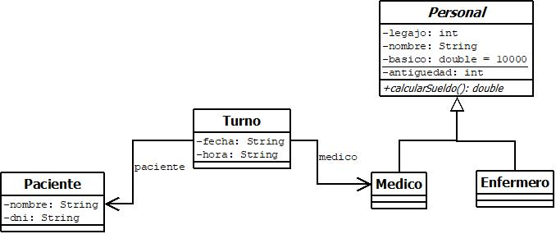

Crear todas las clases con sus atributos y constructores. Implementar el método calcularSueldo.

2) Realizar un programa de prueba que crea instancias de médicos, enfermeros, pacientes y turnos. Crear un array con todo el personal del hospital y calcular el sueldo para cada uno de ellos. Crear un array con los turnos de los pacientes y mostrar todos los pacientes para un médico determinado.

3) Dada una lista enlazada simple, agregar los siguientes métodos:

// Retorna el índice de la última ocurrencia de un elemento especificado
// en la lista o -1 si la lista no contiene el elemento
public int lastIndexOf(E e)

// Retorna true si la lista contiene un elemento duplicado
public boolean containsDuplicate()

4) Realizar un programa de prueba utilizando los métodos implementados en 3)

TEORIA (Entregar en una hoja aparte)
- Defina con sus palabras el significado de memoria estático y dinámico. Defina en lenguaje Java elementos estáticos y dinámicos.
- Explique las características, ventajas y desventajas, que proveen el uso de arreglos respecto de una lista enlazada.
- ¿Qué casos hay que tener en cuenta al programar la inserción o la eliminación de nodos de una lista doblemente enlazada?
- ¿Cuál es el aporte a la programación del manejo de excepciones a la calidad del software? ¿Qué provee Java para el manejo de excepciones?
- Indique en la segunda columna ordenado de menor a mayor la complejidad de las funciones indicadas. Analice la complejidad del método que busca elementos duplicados en una lista.
f(n) | Orden de complejidad creciente
2^{n}
n²
log n
n
n log n
1
n³

